





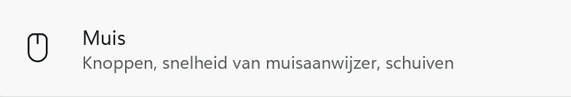

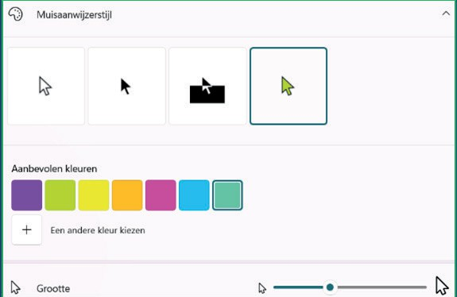

digi-T!P

Is tijdens jouw les of presentatie de cursor niet te zien?

Pas de kleur en grootte aan!
De zichtbaarheid van de muisaanwijzer kan worden aangepast. Zo is de muisaanwijzer beter zichtbaar voor toeschouwers, tijdens een presentatie of een les.

Zo doe je dat:
- Klik op de Windows knop op het toetsenbord.
- Klik op Instellingen.
- Klik op Bluetooth en apparaten.
4 Scroll iets naar beneden en klik op Muis.

- Scroll weer naar beneden en
klik bij Verwante instellingen op Muisaanwijzer.

- Kies een stijl, een kleur
en een grootte.
- Sluit het venster rechtsboven in de hoek.

juni

ma di wo do vr za zo
22 | 23 | 24 | 25 | 26 | 27 | 28

Benieuwd naar meer tips?
week 26
Hier vind je alle digi-T!P’s overzichtelijk bij elkaar.
Digicoach nodig?
Vind jouw digicoach op lerenbij.curio.nl/digicoaches

